СОВЕТ НАРОДНЫХ ДЕПУТАТОВ МУНИЦИПАЛЬНОГО ОБРАЗОВАНИЯ
ОКТЯБРЬСКОЕ
ВЯЗНИКОВСКОГО РАЙОНА ВЛАДИМИРСКОЙ ОБЛАСТИ

РЕШЕНИЕ

29.12.2023 | №170
О гербе и флаге муниципального образования Октябрьское Вязниковского района Владимирской области

В соответствии с федеральным законодательством и законодательством Владимирской области, регулирующими правоотношения в сфере геральдики, руководствуясь Уставом муниципального образования Октябрьское Вязниковского района Владимирской области Совет народных депутатов муниципального образования Октябрьское р е ш и л:
1.Установить герб и флаг муниципального образования Октябрьское Вязниковского района Владимирской области в качестве официального символа муниципального образования Октябрьское Вязниковского района Владимирской.
2. Утвердить Положение «О гербе муниципального образования Октябрьское Вязниковского района Владимирской области», согласно приложению № 1.
3.Утвердить Положение «О флаге муниципального образования Октябрьское Вязниковского района Владимирской области», согласно приложению№ 2.
3. Направить настоящее решение в Геральдический Совет при Президенте Российской Федерации для внесения в Государственный геральдический Регистр Российской Федерации.
4. Контроль за исполнением настоящего решения возложить на главу администрации муниципального образования Октябрьское.
5. Настоящее решение вступает в силу с момента подписания и подлежит официальному опубликованию.

Председатель Совета народных депутатов,
глава муниципального образования Е.В. Монакова

Приложение№ 1
к решению Совета народных депутатов муниципального образования
Октябрьское
от 29.12.2023 № 170

ПОЛОЖЕНИЕ
О гербе муниципального образования Октябрьское
Вязниковского района Владимирской области

Настоящим Положением устанавливается описание, обоснование и порядок использования герба муниципального образования Октябрьское Вязниковского района Владимирской области (далее - муниципальное образование Октябрьское).

1. Общие положения
1.1. Герб муниципального образования Октябрьское является официальным символом муниципального образования Октябрьское.
1.2. Герб муниципального образования Октябрьское отражает исторические, культурные, социально-экономические, национальные и иные местные традиции.
1.3. Положение о гербе муниципального образования Октябрьское с приложениями на бумажном и электронном носителях хранятся в архиве муниципального образования Октябрьское и доступно для ознакомления всем заинтересованным лицам.
1.4. Герб муниципального образования Октябрьское подлежит государственной регистрации в порядке, установленном федеральным законодательством и законодательством Владимирской области.

2. Геральдическое описание и обоснование символики герба муниципального образования Октябрьское
2.1. Геральдическое описание герба муниципального образования Октябрьское:
«В червленом и зеленом косвенно четверочастном поле – серебряный идущий с поднятой головой лось».
2.2. Обоснование символики герба Октябрьского сельского поселения.
Языком символов и аллегорий в гербе раскрыты особенности муниципального образования Октябрьское. Лось аллегорически указывает на название центра муниципального образования Октябрьское – поселка Октябрьский, который назывался селом Лосево. Решение о переименовании приняли в 1950 году на общем сходе всех жителей в сельском совете.
Про название села Лосево существуют две версии:
– одна из них говорит, что здесь жил барин Лосев. По его приказанию деревню назвали Лосево;
– другая гласит, что очень давно в этих краях водилось много лосей, откуда и пошло название.
Лось – символ силы, неудержимой страсти и напора, – в гербе показывает историческое название села, ставшее потом поселком.
Современное название поселка и всего поселения также отражено в гербе делением поля накрест, что аллегорически отсылает к римской цифре Х (десятый месяц - октябрь), а также показывает четыре населенных пункта: Егоровка, Кузнечиха, Николаевка, Климовка, вошедшие в начале ХХ века в состав села Лосево.
Примененные в гербе цвета и металлы символизируют:
– серебро (белый цвет) – символ чистоты, открытости, божественной мудрости, примирения;
– червленый (красный цвет) символизирует труд, жизнеутверждающую силу, мужество, праздник, красоту;
– зеленый цвет символизирует сельскохозяйственное направление деятельности жителей поселения, а также весну, здоровье, природу, надежду.
2.3. Авторская группа:
идея герба и обоснование символики: Константин Моченов (Химки);
художник: Оксана Афанасьева (Москва);
компьютерный дизайн: Ольга Салова (Москва).

3. Порядок воспроизведения и размещения герба
муниципального образования Октябрьское
3.1. Герб муниципального образования Октябрьское может воспроизводиться:
- в многоцветном варианте (Приложение 1);
- в одноцветном контурном варианте (Приложение 2);
- в одноцветном контурном варианте с условной штриховкой для обозначения цветов (шафировкой) (Приложение 3).
3.2. Варианты герба муниципального образования Октябрьское, указанные в пункте 3.1 равно допустимы.
3.3. Для обозначения региональной принадлежности и административного статуса герб муниципального образования Октябрьское может воспроизводиться со следующими дополнительными элементами:
– с левой вольной частью в виде четырехугольника, примыкающего изнутри к верхнему левому углу герба муниципального образования Октябрьское с воспроизведёнными в нём фигурами из герба Владимирской области. Воспроизведение вольной части осуществляется в соответствии со статьей 6 п.1 пп.1 Закона Владимирской области от 05.02.1999 №8-ОЗ «О Гербе Владимирской области» (в ред. от 10.05.2017 № 44-ОЗ) (приложения 4-6);
- короной, соответствующей статусу муниципального образования. Корона воспроизводится согласно Методическим рекомендациями по разработке и использованию официальных символов муниципальных образований (Раздел 2, Глава VIII, пункты 45, 46), утверждёнными Геральдическим Советом при Президенте Российской Федерации 28.06.2006 года. (приложения 7-9).
Дополнительные элементы герба муниципального образования Октябрьское могут воспроизводиться одновременно (приложения 10-12).
3.4. Воспроизведение герба муниципального образования Октябрьское независимо от его размеров и техники исполнения, должно точно соответствовать геральдическому описанию, приведенному в пункте 2.1. настоящего Положения.
3.5. Порядок одновременного размещения Государственного герба Российской Федерации, герба Владимирской области, герба муниципального образования Октябрьское, иных гербов производится в соответствии с федеральным законодательством, законодательством Владимирской области, регулирующими правоотношения в сфере геральдического обеспечения.
3.6. При одновременном размещении Государственного герба Российской Федерации (или герба Владимирской области) и герба муниципального образования Октябрьское герб муниципального образования Октябрьское располагается справа (размещение гербов по схеме 1-2).
3.7. При одновременном размещении Государственного герба Российской Федерации (1), герба Владимирской области (2) и герба муниципального образования Октябрьское (3), Государственный герб Российской Федерации располагается в центре. Слева от Государственного герба Российской Федерации располагается герб Владимирской области, справа от Государственного герба Российской Федерации располагается герб муниципального образования Октябрьское (размещение гербов по схеме 2-1-3).
3.8. При одновременном размещении чётного числа гербов (например, 6-ти), Государственный герб Российской Федерации (1) располагается левее центра. Справа от Государственного герба Российской Федерации располагается герб Владимирской области (2), слева от Государственного герба Российской Федерации располагается герб Вязниковского района (3). Справа от герба Владимирской области располагается герб муниципального образования Октябрьское (4). Гербы иных муниципальных образований, эмблемы, геральдические знаки общественных объединений, предприятий, учреждений или организаций располагаются далее поочередно слева и справа в порядке ранжирования (размещение гербов по схеме 5-3-1-2-4-6).
3.9. При одновременном размещении нечётного числа гербов (например, 7-ми), Государственный герб Российской Федерации (1) располагается в центре. Слева от Государственного герба Российской Федерации располагается герб Владимирской области (2), справа от Государственного герба Российской Федерации располагается герб Вязниковского района (3). Слева от герба Владимирской области располагается герб муниципального образования Октябрьское (4). Гербы иных муниципальных образований, эмблемы, геральдические знаки общественных объединений, предприятий, учреждений или организаций располагаются далее поочередно справа и слева в порядке ранжирования (расположение гербов по схеме 6-4-2-1-3-5-7).
3.10. Расположение гербов, установленное в пунктах 3.6. – 3.9. указано «от зрителя».
3.11. При одновременном размещении Государственного герба Российской Федерации, герба Владимирской области, герба Вязниковского района, герба муниципального образования Октябрьское размер герба муниципального образования Октябрьское не может превышать размеры указанных гербов.
3.12. При одновременном размещении Государственного герба Российской Федерации, герба Владимирской области, герба Вязниковского района, герба муниципального образования Октябрьское высота размещения герба муниципального образования Октябрьское не может превышать высоту размещения других гербов.
3.13. При одновременном размещении Государственного герба Российской Федерации, герба Владимирской области, герба Вязниковского района, герба муниципального образования Октябрьское все гербы должны быть выполнены в единой технике.
3.14. Порядок изготовления, хранения и уничтожения бланков, печатей и иных носителей изображения герба муниципального образования Октябрьское устанавливается администрацией муниципального образования Октябрьское.

4. Порядок использования герба муниципального образования
Октябрьское
4.1. Герб муниципального образования Октябрьское в многоцветном варианте размещается:
1) на вывесках, фасадах зданий органов местного самоуправления, муниципальных предприятий и учреждений, необходимых для осуществления полномочий по решению вопросов местного значения муниципального образования Октябрьское;
2) в залах заседаний органов местного самоуправления муниципального образования Октябрьское.
3) в кабинетах главы муниципального образования Октябрьское, выборных должностных лиц местного самоуправления муниципального образования Октябрьское, главы местной администрации муниципального образования Октябрьское.
4.2. Герб муниципального образования Октябрьское в многоцветном варианте может размещаться:
1) в кабинетах руководителей структурных подразделений администрации муниципального образования Октябрьское и их заместителей, первых заместителей, заместителей главы администрации муниципального образования Октябрьское, руководителей отраслевых, структурных подразделений администрации муниципального образования Октябрьское, руководителей муниципальных предприятий и их заместителей, учреждений и организаций;
2) на форме спортивных команд и отдельных спортсменов, представляющих муниципальное образование Октябрьское;
3) на пассажирском транспорте и другом имуществе, предназначенном для транспортного обслуживания населения муниципального образования Октябрьское;
4) на заставках местных телевизионных программ;
5) на официальных сайтах органов местного самоуправления муниципального образования Октябрьское в информационно-коммуникационной сети «Интернет»;
6) на стелах, указателях, знаках, обозначающих границу муниципального образования Октябрьское при въезде на территорию муниципального образования Октябрьское и выезде из неё.
4.3. Герб муниципального образования Октябрьское может воспроизводиться на бланках:
1) Главы муниципального образования Октябрьское;
2) Главы местной администрации муниципального образования Октябрьское;
3) администрации муниципального образования Октябрьское;
4) Совета народных депутатов муниципального образования Октябрьское;
5) депутатов Совета народных депутатов муниципального образования Октябрьское;
6) избирательной комиссии муниципального образования Октябрьское;
7) должностных лиц органов местного самоуправления муниципального образования Октябрьское;
8) удостоверений лиц, осуществляющих службу на должностях в органах местного самоуправления, муниципальных служащих, депутатов Совета народных депутатов муниципального образования Октябрьское, членов иных органов местного самоуправления, служащих (работников) муниципальных предприятий, учреждений и организаций;
9) удостоверений к знакам различия, знакам отличия, установленных муниципальными правовыми актами.
4.4. Герб муниципального образования Октябрьское может воспроизводиться:
1) на визитных карточках лиц, осуществляющих службу на должностях в органах местного самоуправления муниципального образования Октябрьское, муниципальных служащих, депутатов Совета народных депутатов муниципального образования Октябрьское, членов иных органов местного самоуправления, служащих (работников) муниципальных предприятий, учреждений и организаций;
2) на знаках различия, знаках отличия, установленных муниципальными правовым актами;
3) на официальных периодических печатных изданиях, учредителями которых являются органы местного самоуправления муниципального образования Октябрьское, предприятия, учреждения и организации, находящиеся в муниципальной собственности муниципального образования Октябрьское, муниципальные унитарные предприятия муниципального образования Октябрьское;
4) на конвертах, открытках, приглашениях, календарях, а также на представительской продукции (значки, вымпелы, буклеты и иная продукция) органов местного самоуправления муниципального образования Октябрьское.
4.5. Герб муниципального образования Октябрьское может быть использован в качестве геральдической основы для разработки наград и почетных званий муниципального образования Октябрьское.
4.6. Многоцветное воспроизведение герба муниципального образования Октябрьское может использоваться при проведении:
1) протокольных мероприятий;
2) торжественных мероприятий, церемоний с участием должностных лиц органов государственной власти области и государственных органов области, главы муниципального образования Октябрьское, официальных представителей муниципального образования Октябрьское;
3) иных официальных мероприятий.
4.7. Изображение герба муниципального образования Октябрьское в одноцветном контурном варианте помещается на гербовых печатях органов местного самоуправления; предприятий, учреждений и организаций, находящихся в муниципальной собственности.
4.8. Использование герба муниципального образования Октябрьское или его воспроизведение в случаях, не предусмотренных пунктами 4.1. - 4.7. настоящего Положения, является неофициальным использованием герба муниципального образования Октябрьское.
4.9. Использование герба муниципального образования Октябрьское или его воспроизведение в случаях, не предусмотренных пунктами 4.1. - 4.7. настоящего Положения, осуществляется по согласованию с администрацией муниципального образования Октябрьское, в порядке, установленном муниципальными правовыми актами муниципального образования Октябрьское.

5. Контроль и ответственность за нарушение настоящего Положения
5.1. Контроль соблюдения установленных настоящим Положением норм возлагается на администрацию муниципального образования Октябрьское.
5.2. За искажение герба (рисунка герба), установленного настоящим Положением, исполнитель допущенных искажений несет административную ответственность, в соответствии с действующим законодательством.
5.3. Нарушениями норм воспроизведения и использования герба муниципального образования Октябрьское являются:
1) использование герба в качестве основы гербов и флагов общественных объединений, муниципальных унитарных предприятий, учреждений и организаций, независимо от их организационно-правовой формы;
2) использование в качестве средства визуальной идентификации и рекламы товаров, работ и услуг, если реклама этих товаров, работ и услуг запрещена или ограничена в соответствии с федеральным законодательством;
3) искажение рисунка герба, установленного в пункте 2.1. части 2 настоящего Положения;
4) использование герба или его воспроизведение с нарушение норм, установленных настоящим Положением;
5) воспроизведение герба с искажением или изменением композиции или цвета, выходящим за пределы геральдически допустимого;
6) надругательство над гербом или его воспроизведением, в том числе путем нанесения надписей, рисунков оскорбительного содержания, использования в оскорбляющем нравственность качестве;
7) умышленное повреждение герба.
5.4. Производство по делам об административных правонарушениях, предусмотренных пунктом 5.3. настоящего Положения, осуществляется в порядке, установленном пунктами 4,5,8,9 статьи 10, Главы 2 Закона Владимирской области от 14.02.2003 №11-ОЗ «Об административных правонарушениях во Владимирской области» (с изменениями).

6. Заключительные положения
6.1. Внесение в композицию герба муниципального образования Октябрьское каких-либо изменений допустимо в соответствии с законодательством, регулирующим правоотношения в сфере геральдического обеспечения.
6.2. Право использования герба муниципального образования Октябрьское, с момента утверждения его Советом народных депутатов муниципального образования Октябрьское в качестве официального символа, принадлежит органам местного самоуправления муниципального образования Октябрьское.
6.3. Герб муниципального образования Октябрьское, с момента утверждения его Советом народных депутатов муниципального образования Октябрьское в качестве официального символа, согласно п.2 ч.6 ст.1259 «Объекты авторских прав» части 4 Гражданского кодекса Российской Федерации, авторским правом не охраняется.

Приложение 2
к решению Совета народных депутатов
муниципального образования Октябрьского
от 29.12. 2023 №170

ПОЛОЖЕНИЕ
О флаге муниципального образования Октябрьское Вязниковского района Владимирской области

Настоящим положением устанавливается описание, обоснование и порядок использования флага муниципального образования Октябрьское Вязниковского района Владимирской области.

- Общие положения

1.1. Флаг муниципального образования Октябрьское Вязниковского района Владимирской области (далее – муниципальное образование Октябрьское в соответствующих падежах) является официальным символом муниципального образования Октябрьское.
1.2. Флаг муниципального образования Октябрьское отражает исторические, культурные, социально-экономические, национальные и иные местные традиции.
1.3. Положение о флаге муниципального образования Октябрьское с приложением на бумажном и электронном носителе хранится в архиве муниципального образования Октябрьское и доступно для ознакомления всем заинтересованным лицам.
1.4. Флаг муниципального образования Октябрьское подлежит государственной регистрации в порядке, установленном федеральным законодательством и законодательством Владимирской области.

- Описание и обоснование символики флага
Октябрьского сельского поселения

2.1. Описание флага Октябрьского сельского поселения: 2.1. Описание флага Октябрьского сельского поселения:
«Прямоугольное полотнище с отношением ширины к длине 2:3, состоящее из четырех равнобедренных треугольников, соединенных вершинами, красного (вверху и внизу) и зеленого (у древка и свободного края) цветов, воспроизводящее фигуру лося из герба Октябрьского сельского поселения, выполненную белым цветом. Обратная сторона полотнища зеркально воспроизводит лицевую».
2.2. Рисунок флага муниципального образования Октябрьское приводится в приложении к настоящему Положению, являющемся неотъемлемой частью настоящего Положения.
2.3. Обоснование символики флага муниципального образования Октябрьское.
Флаг муниципального образования Октябрьское создан на основе герба Октябрьского сельского поселения, языком символов и аллегорий раскрывая особенности муниципального образования Октябрьское.
Лось аллегорически указывает на название центра муниципального образования Октябрьское – поселка Октябрьский, который назывался селом Лосево. Решение о переименовании приняли в 1950 году на общем сходе всех жителей в сельском совете.
Про название села Лосево существуют две версии:
– одна из них говорит, что здесь жил барин Лосев. По его приказанию деревню назвали Лосево;
– другая гласит, что очень давно в этих краях водилось много лосей, откуда и пошло название.
Лось – символ силы, неудержимой страсти и напора – в гербе показывает историческое название села, ставшее потом поселком.
Современное название поселка и всего поселения также отражено в гербе делением поля накрест, что аллегорически отсылает к римской цифре Х (десятый месяц - октябрь), а также показывает четыре населенных пункта: Егоровка, Кузнечиха, Николаевка, Климовка, вошедшие в начале ХХ века в состав села Лосево.
Примененные в гербе цвета и металлы символизируют:
– белый цвет (серебро) – символ чистоты, открытости, божественной мудрости, примирения;
– красный цвет (червленый) символизирует труд, жизнеутверждающую силу, мужество, праздник, красоту;
– зеленый цвет символизирует сельскохозяйственное направление деятельности жителей поселения, а также весну, здоровье, природу, надежду.
2.4. Авторская группа:
идея флага и обоснование символики: Константин Моченов (Химки);
художник: Оксана Афанасьева (Москва);
компьютерный дизайн: Ольга Салова (Москва).

3. Порядок воспроизведения и размещения флага
муниципального образования Октябрьское

3.1. Воспроизведение флага муниципального образования Октябрьское, независимо от его размеров и техники исполнения, должно точно соответствовать описанию, приведённому в пункте 2.1. настоящего Положения.
3.2. Порядок размещения Государственного флага Российской Федерации, флага Владимирской области, флага муниципального образования Октябрьское, иных флагов производится в соответствии с федеральным законодательством, законодательством Владимирской области, регулирующими правоотношения в сфере геральдического обеспечения.
3.3. При одновременном размещении Государственного флага Российской Федерации (1) (или флага Владимирской области) и флага муниципального образования Октябрьское(2) флаг муниципального образования Октябрьское располагается справа (размещение флагов: 1-2).
3.4. При одновременном размещении Государственного флага Российской Федерации (1), флага Владимирской области (2) и флага муниципального образования Октябрьское(3), Государственный флаг Российской Федерации располагается в центре. Слева от Государственного флага Российской Федерации располагается флаг Владимирской области, справа от Государственного флага Российской Федерации располагается флаг муниципального образования Октябрьское (размещение флагов: 2-1-3).
3.5. При одновременном размещении чётного числа флагов (например, 6-ти), Государственный флаг Российской Федерации (1) располагается левее центра. Справа от Государственного флага Российской Федерации располагается флаг Владимирской области (2), слева от Государственного флага Российской Федерации располагается флаг Вязниковского района (3). Справа от флага Владимирской области располагается флаг муниципального образования Октябрьское (4). Остальные флаги располагаются далее поочередно слева и справа в порядке ранжирования (размещение флагов: 5-3-1-2-4-6).
3.6. При одновременном размещении нечётного числа флагов (например, 7-ми), Государственный флаг Российской Федерации (1) располагается в центре. Слева от Государственного флага Российской Федерации располагается флаг Владимирской области (2), справа от Государственного флага Российской Федерации располагается флаг Вязниковского района (3). Слева от флага Владимирской области располагается флаг муниципального образования Октябрьское (4). Остальные флаги располагаются далее поочередно справа и слева в порядке ранжирования (расположение флагов: 6-4-2-1-3-5-7).
3.7. Расположение флагов, установленное в пунктах 3.3. – 3.6. указано «от зрителя».
3.8. При одновременном размещении Государственного флага Российской Федерации, флага Владимирской области, флагов иных субъектов Российской Федерации, флага Вязниковского района, флага муниципального образования Октябрьское размер флага муниципального образования Октябрьское не может превышать размеры других флагов.
3.9. При одновременном размещении Государственного флага Российской Федерации, флага Владимирской области, флагов иных субъектов Российской, флага Вязниковского района, высота размещения флага муниципального образования Октябрьское не может превышать высоту размещения других флагов.
3.10. При одновременном размещении Государственного флага Российской Федерации, флага Владимирской области, флагов иных субъектов Российской Федерации, флага Вязниковского района, флага муниципального образования Октябрьское все флаги должны быть выполнены в единой технике.
3.11. В знак траура флаг муниципального образования Октябрьское приспускается до половины высоты флагштока (мачты). При невозможности приспустить флаг, а также, если флаг установлен в помещении, к верхней части древка выше полотнища флага крепится черная сложенная пополам и прикрепленная за место сложения лента, общая длина которой равна длине полотнища флага, а ширина составляет не менее 1/10 от ширины полотнища флага.
3.12. При вертикальном вывешивании флага Октябрьского сельского поселения, флаг должен быть обращен лицевой стороной к зрителям.
3.13. Порядок изготовления, хранения и уничтожения флага муниципального образования Октябрьское, бланков и иных носителей изображения флага муниципального образования Октябрьское устанавливается администрацией муниципального образования Октябрьское.

4. Порядок использования флага Октябрьского сельского поселения.

4.1. Флаг муниципального образования Октябрьское установлен (поднят, размещен, вывешен) постоянно:
1) на зданиях органов местного самоуправления муниципального образования Октябрьское, муниципальных предприятий и учреждений, находящихся в муниципальной собственности муниципального образования Октябрьское;
2) в залах заседаний Совета народных депутатов муниципального образования Октябрьское;
3) в кабинетах главы муниципального образования Октябрьское, выборных должностных лиц местного самоуправления муниципального образования Октябрьское; главы местной администрации муниципального образования Октябрьское.
4.2. Флаг муниципального образования Октябрьское устанавливается при проведении:
1) протокольных и официальных мероприятий;
2) торжественных мероприятий, церемоний с участием должностных лиц органов государственной власти области и государственных органов области и (или) Вязниковского муниципального района, главы муниципального образования Октябрьское, официальных представителей муниципального образования Октябрьское;
4.3. Флаг муниципального образования Октябрьское может устанавливаться:
1) в кабинетах руководителей структурных подразделений администрации муниципального образования Октябрьское и их заместителей; первых заместителей и заместителей главы администрации муниципального образования Октябрьское; руководителей отраслевых, структурных подразделений администрации муниципального образования Октябрьское; руководителей муниципальных предприятий, учреждений и организаций, находящихся в муниципальной собственности муниципального образования Октябрьское и их заместителей;
2) на транспортных средствах главы муниципального образования Октябрьское, пассажирском транспорте и другом имуществе, предназначенном для транспортного обслуживания населения муниципального образования Октябрьское;
3) на жилых домах в дни государственных праздников, торжественных мероприятий, проводимых органами местного самоуправления муниципального образования Октябрьское, общественными объединениями, предприятиями, учреждениями и организациями независимо от организационно-правовой формы, а также во время семейных торжеств.
4.4. Изображение флага муниципального образования Октябрьское может размещаться:
1) на форме спортивных команд и отдельных спортсменов, представляющих Октябрьское сельское поселение;
2) на заставках местных телевизионных программ;
3) на официальных сайтах органов местного самоуправления муниципального образования Октябрьское в информационно-коммуникационной сети «Интернет»;
4) на пассажирском транспорте муниципального образования Октябрьское.
5) на бланках удостоверений лиц, осуществляющих службу на должностях в органах местного самоуправления, муниципальных служащих, депутатов Совета народных депутатов муниципального образования Октябрьское, членов иных органов местного самоуправления, служащих (работников) муниципальных предприятий, учреждений и организаций, находящихся в муниципальной собственности муниципального образования Октябрьское;
6) на бланках удостоверений к знакам различия, знакам отличия, установленных муниципальными правовыми актами;
7) на визитных карточках лиц, осуществляющих службу на должностях в органах местного самоуправления, муниципальных служащих, депутатов Совета народных депутатов муниципального образования Октябрьское, членов иных органов местного самоуправления, служащих (работников) муниципальных предприятий, учреждений и организаций, находящихся в муниципальной собственности муниципального образования Октябрьское.
8) на официальных периодических печатных изданиях, учредителями которых являются органы местного самоуправления муниципального образования Октябрьское, предприятия, учреждения и организации, находящиеся в муниципальной собственности муниципального образования Октябрьское, муниципальные унитарные предприятия муниципального образования Октябрьское;
9) на знаках различия, знаках отличия, установленных муниципальными правовыми актами;
10) на конвертах, открытках, приглашениях, календарях, а также на представительской продукции (значки, вымпелы, буклеты и иная продукция) органов местного самоуправления и муниципальных органов муниципального образования Октябрьское;
4.5. Флаг муниципального образования Октябрьское может быть использован в качестве основы для разработки наград и почетных званий муниципального образования Октябрьское.
4.6. Размещение флага муниципального образования Октябрьское или его изображения в случаях, не предусмотренных пунктами 4.1. – 4.5. настоящего Положения, является неофициальным использованием флага муниципального образования Октябрьское.
4.7. Размещение флага муниципального образования Октябрьское или его изображения в случаях, не предусмотренных пунктами 4.1. – 4.5. настоящего Положения, осуществляется по согласованию с органами местного самоуправления муниципального образования Октябрьское, в порядке, установленном муниципальными правовыми актами муниципального образования Октябрьское.

5. Контроль и ответственность за нарушение настоящего Положения

5.1. Контроль соблюдения установленных настоящим Положением норм возлагается на управление делами администрации муниципального образования Октябрьское.
5.2. За искажение флага (рисунка флага), установленного настоящим Положением, исполнитель допущенных искажений несет административную ответственность, в соответствии с действующим законодательством.
5.3. Нарушениями норм использования и (или) размещения флага муниципального образования Октябрьское или его изображения являются:
1) использование флага (или его изображения), в качестве основы гербов, эмблем и флагов общественных объединений, муниципальных предприятий, учреждений, организаций независимо от их организационно-правовой формы;
2) использование флага (или его изображения) в качестве средства визуальной идентификации и рекламы товаров, работ и услуг, если реклама этих товаров, работ и услуг запрещена или ограничена в соответствии с федеральным законодательством.
3) искажение флага (или его изображения), установленного в пункте 2.1. части 2 настоящего Положения;
4) использование флага (или его изображения) с нарушением норм, установленных настоящим Положением;
5) изготовление флага или его изображение с искажением и (или) изменением композиции или цветов, выходящим за пределы вексиллологически допустимого;
6) надругательство над флагом или его изображением, в том числе путем нанесения надписей, рисунков оскорбительного содержания, использования в оскорбляющем нравственность качестве;
7) умышленное повреждение флага (или его изображения).
5.4. Производство по делам об административных правонарушениях, предусмотренных пунктом 5.3., осуществляется в порядке, установленном статьей 10, пункты 4,5,8,9 Главы 2 Закона Владимирской области от 14 февраля 2003 г. № 11-ОЗ «Об административных правонарушениях во Владимирской области» (с изменениями).

6. Заключительные положения

6.1. Внесение в композицию флага муниципального образования Октябрьское каких-либо изменений допустимо в соответствии с законодательством, регулирующим правоотношения в сфере геральдического обеспечения.
6.2. Право использования флага муниципального образования Октябрьское, с момента утверждения его Советом народных депутатов в качестве официального символа, принадлежит органам местного самоуправления муниципального образования Октябрьское.
6.3. Флаг муниципального образования Октябрьское, с момента утверждения его Советом народных депутатов в качестве официального символа, согласно п.2 ч.6 ст.1259 «Объекты авторских прав» части 4 Гражданского кодекса Российской Федерации, авторским правом не охраняется.

ПРИЛОЖЕНИЕ 1
к Положению «О гербе
муниципального образования
Октябрьское сельское поселение
Вязниковского муниципального района
Владимирской области»
от «____» _________2023 г. №____

МНОГОЦВЕТНЫЙ РИСУНОК ГЕРБА
МУНИЦИПАЛЬНОГО ОБРАЗОВАНИЯ
ОКТЯБРЬСКОЕ СЕЛЬСКОЕ ПОСЕЛЕНИЕ
ВЯЗНИКОВСКОГО МУНИЦИПАЛЬНОГО РАЙОНА
ВЛАДИМИРСКОЙ ОБЛАСТИ
(гербовый щит)
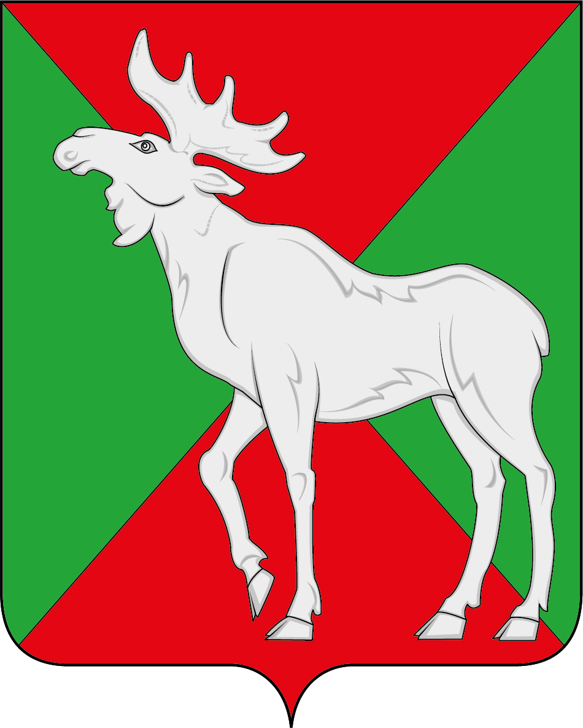

ПРИЛОЖЕНИЕ 2
к Положению «О гербе
муниципального образования
Октябрьское сельское поселение
Вязниковского муниципального района
Владимирской области»
от «29» 12. 2023 г. №170

ОДНОЦВЕТНЫЙ КОНТУРНЫЙ РИСУНОК ГЕРБА
МУНИЦИПАЛЬНОГО ОБРАЗОВАНИЯ
ОКТЯБРЬСКОЕ СЕЛЬСКОЕ ПОСЕЛЕНИЕ
ВЯЗНИКОВСКОГО МУНИЦИПАЛЬНОГО РАЙОНА
ВЛАДИМИРСКОЙ ОБЛАСТИ
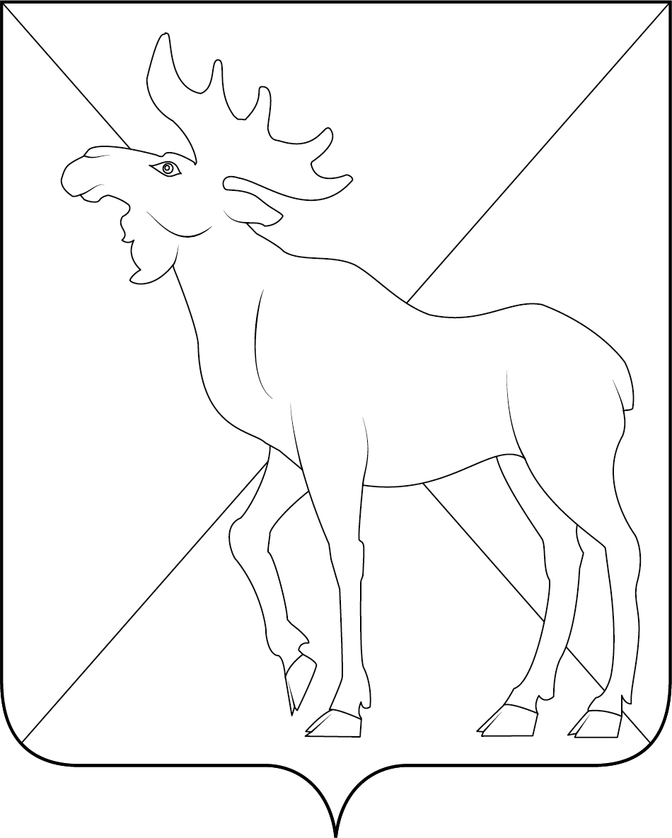
(гербовый щит)

ПРИЛОЖЕНИЕ 3
к Положению «О гербе
муниципального образования
Октябрьское сельское поселение
Вязниковского муниципального района
Владимирской области»
от 29.12.2023 г. №170

ОДНОЦВЕТНЫЙ КОНТУРНЫЙ РИСУНОК С УСЛОВНОЙ
ШТРИХОВКОЙ ДЛЯ ОБОЗНАЧЕНИЯ ЦВЕТА ГЕРБА
МУНИЦИПАЛЬНОГО ОБРАЗОВАНИЯ
ОКТЯБРЬСКОЕ СЕЛЬСКОЕ ПОСЕЛЕНИЕ
ВЯЗНИКОВСКОГО МУНИЦИПАЛЬНОГО РАЙОНА
ВЛАДИМИРСКОЙ ОБЛАСТИ
(гербовый щит)
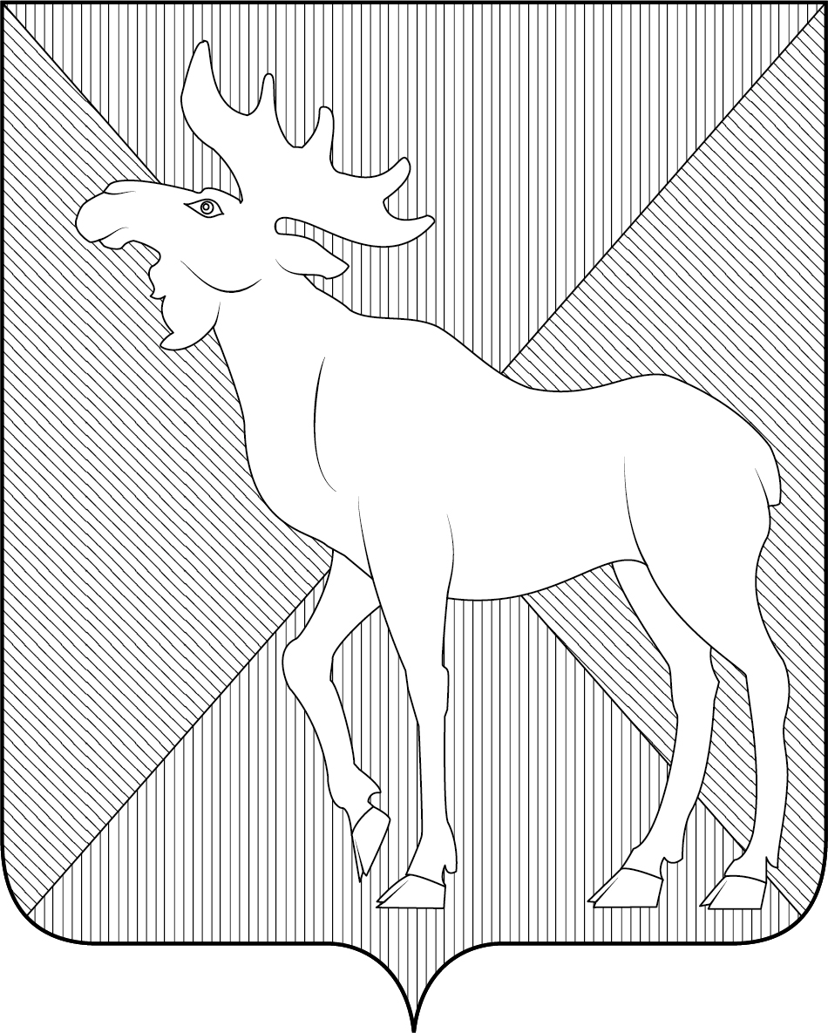

ПРИЛОЖЕНИЕ 4
к Положению «О гербе
муниципального образования
Октябрьское сельское поселение
Вязниковского муниципального района
Владимирской области»
от «____» _________2023 г. №____

МНОГОЦВЕТНЫЙ РИСУНОК ГЕРБА
МУНИЦИПАЛЬНОГО ОБРАЗОВАНИЯ
ОКТЯБРЬСКОЕ СЕЛЬСКОЕ ПОСЕЛЕНИЕ
ВЯЗНИКОВСКОГО МУНИЦИПАЛЬНОГО РАЙОНА
ВЛАДИМИРСКОЙ ОБЛАСТИ
(гербовый щит с вольной частью)
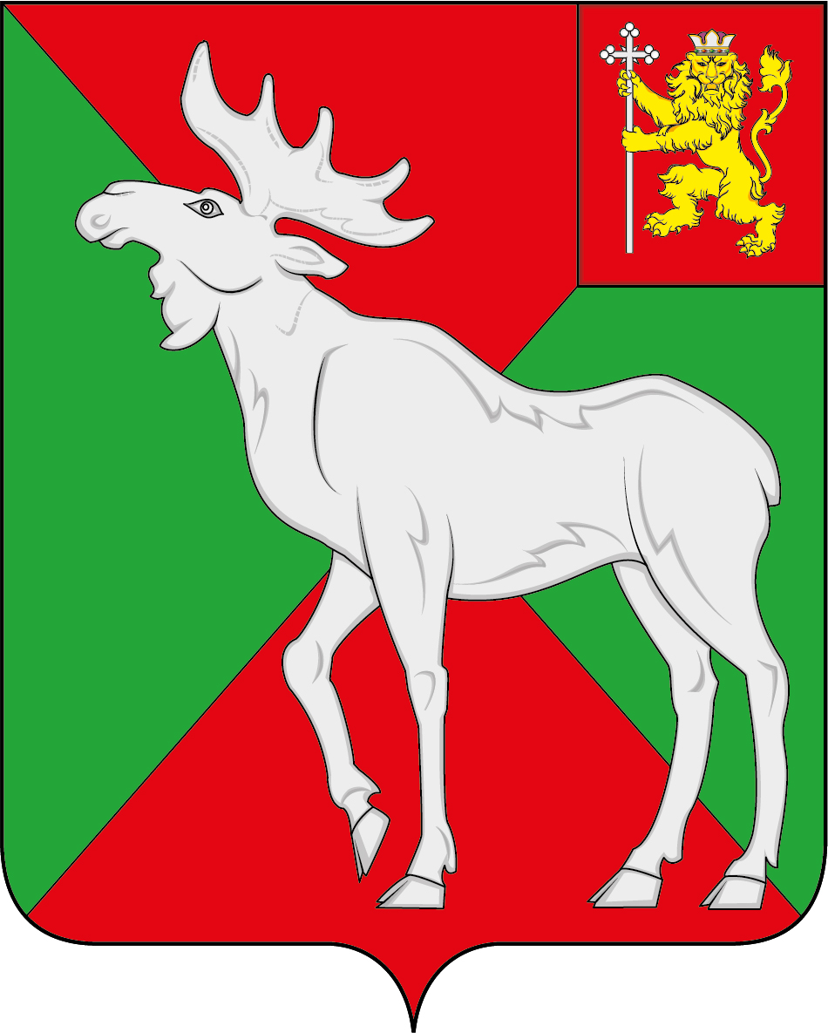

ПРИЛОЖЕНИЕ 5
к Положению «О гербе
муниципального образования
Октябрьское сельское поселение
Вязниковского муниципального района
Владимирской области»
от 29.12.2023 г. №170

ОДНОЦВЕТНЫЙ КОНТУРНЫЙ РИСУНОК ГЕРБА
МУНИЦИПАЛЬНОГО ОБРАЗОВАНИЯ
ОКТЯБРЬСКОЕ СЕЛЬСКОЕ ПОСЕЛЕНИЕ
ВЯЗНИКОВСКОГО МУНИЦИПАЛЬНОГО РАЙОНА
ВЛАДИМИРСКОЙ ОБЛАСТИ
(гербовый щит с вольной частью)
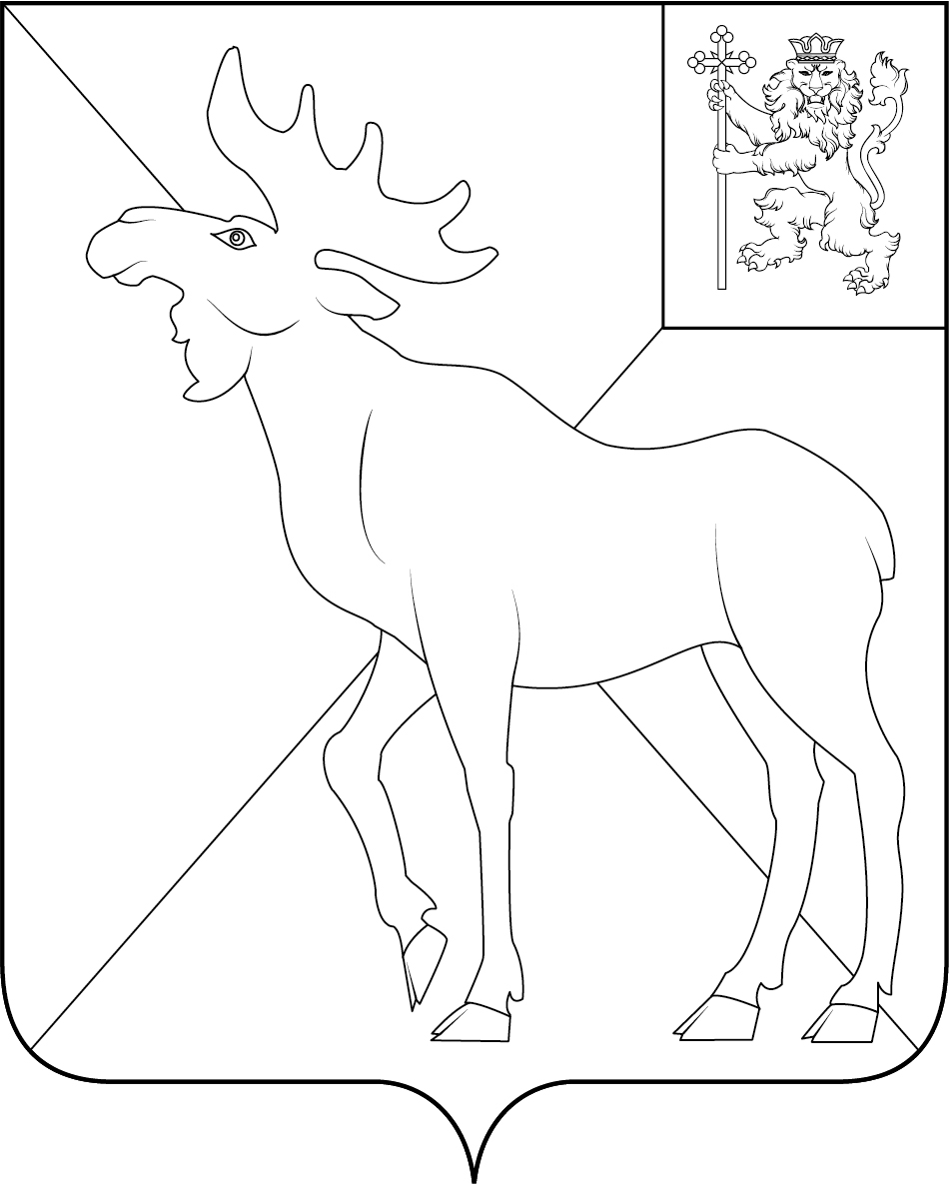

ПРИЛОЖЕНИЕ 6
к Положению «О гербе
муниципального образования
Октябрьское сельское поселение
Вязниковского муниципального района
Владимирской области»
от 29.12.2023 г. №170

ОДНОЦВЕТНЫЙ КОНТУРНЫЙ РИСУНОК С УСЛОВНОЙ
ШТРИХОВКОЙ ДЛЯ ОБОЗНАЧЕНИЯ ЦВЕТА ГЕРБА
МУНИЦИПАЛЬНОГО ОБРАЗОВАНИЯ
ОКТЯБРЬСКОЕ СЕЛЬСКОЕ ПОСЕЛЕНИЕ
ВЯЗНИКОВСКОГО МУНИЦИПАЛЬНОГО РАЙОНА
ВЛАДИМИРСКОЙ ОБЛАСТИ
(гербовый щит с вольной частью)

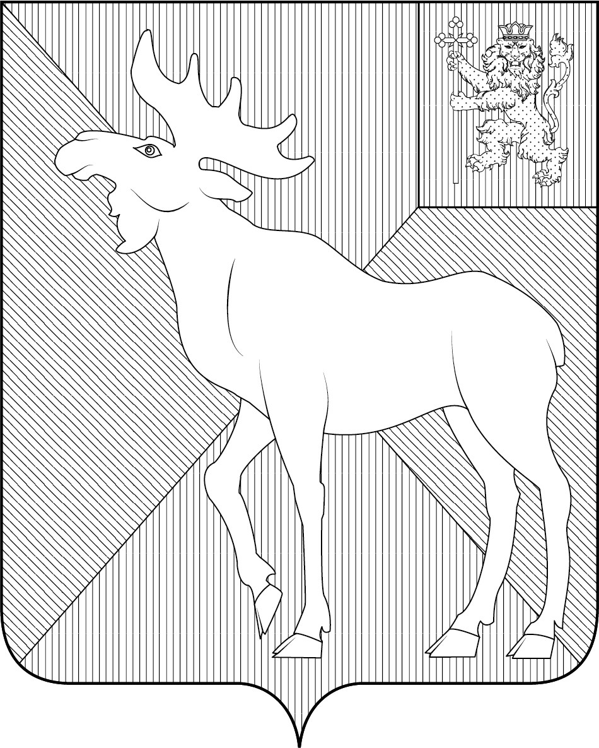

ПРИЛОЖЕНИЕ 7
к Положению «О гербе
муниципального образования
Октябрьское сельское поселение
Вязниковского муниципального района
Владимирской области»
от «____» _________2023 г. №____

МНОГОЦВЕТНЫЙ РИСУНОК ГЕРБА
МУНИЦИПАЛЬНОГО ОБРАЗОВАНИЯ
ОКТЯБРЬСКОЕ СЕЛЬСКОЕ ПОСЕЛЕНИЕ
ВЯЗНИКОВСКОГО МУНИЦИПАЛЬНОГО РАЙОНА
ВЛАДИМИРСКОЙ ОБЛАСТИ
(коронованный щит)
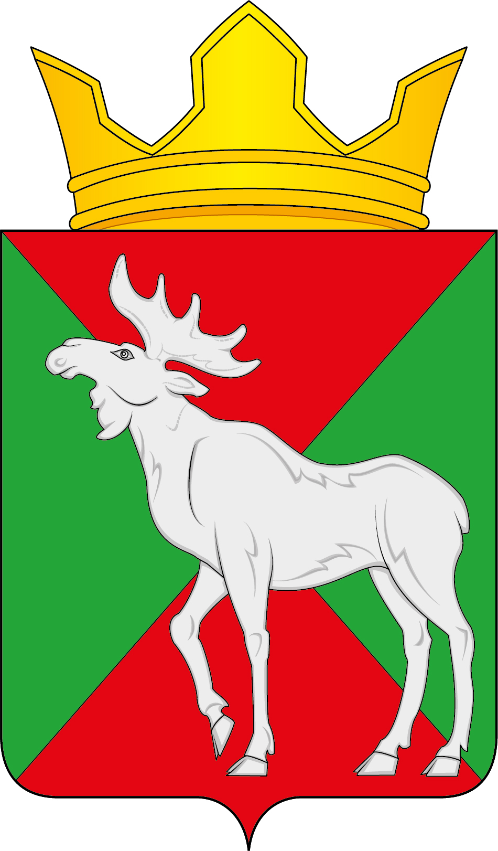

ПРИЛОЖЕНИЕ 8
к Положению «О гербе
муниципального образования
Октябрьское сельское поселение
Вязниковского муниципального района
Владимирской области»
от 29.12.2023 г. №170

ОДНОЦВЕТНЫЙ КОНТУРНЫЙ РИСУНОК ГЕРБА
МУНИЦИПАЛЬНОГО ОБРАЗОВАНИЯ
ОКТЯБРЬСКОЕ СЕЛЬСКОЕ ПОСЕЛЕНИЕ
ВЯЗНИКОВСКОГО МУНИЦИПАЛЬНОГО РАЙОНА
ВЛАДИМИРСКОЙ ОБЛАСТИ
(коронованный щит)
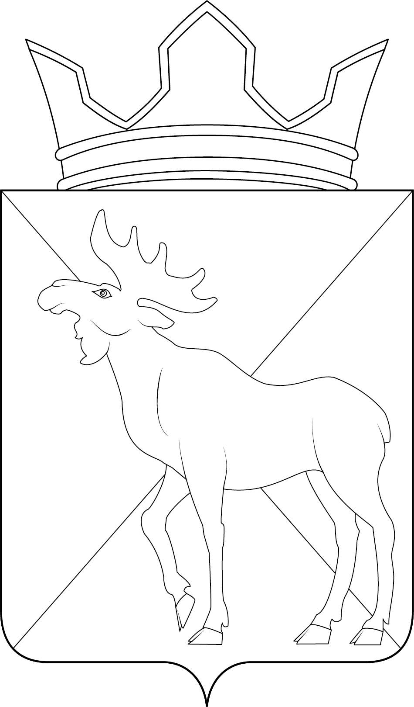

ПРИЛОЖЕНИЕ 9
к Положению «О гербе
муниципального образования
Октябрьское сельское поселение
Вязниковского муниципального района
Владимирской области»
от 29.12.2023 г. №170

ОДНОЦВЕТНЫЙ КОНТУРНЫЙ РИСУНОК С УСЛОВНОЙ
ШТРИХОВКОЙ ДЛЯ ОБОЗНАЧЕНИЯ ЦВЕТА ГЕРБА
МУНИЦИПАЛЬНОГО ОБРАЗОВАНИЯ
ОКТЯБРЬСКОЕ СЕЛЬСКОЕ ПОСЕЛЕНИЕ
ВЯЗНИКОВСКОГО МУНИЦИПАЛЬНОГО РАЙОНА
ВЛАДИМИРСКОЙ ОБЛАСТИ
(коронованный щит)
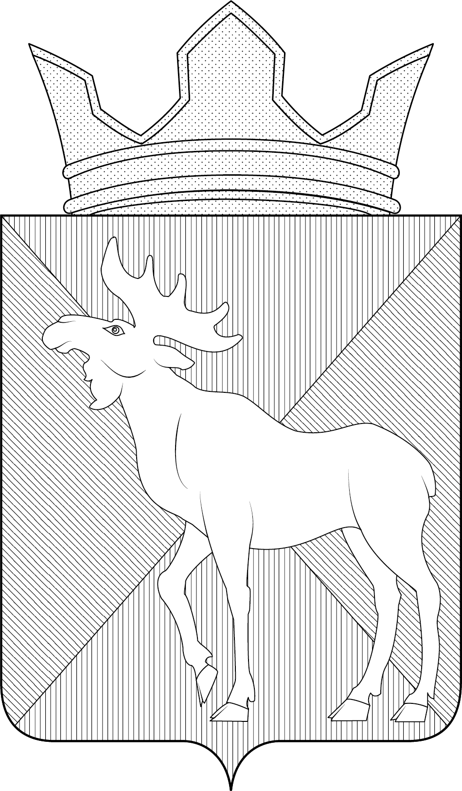

ПРИЛОЖЕНИЕ 10
к Положению «О гербе
муниципального образования
Октябрьское сельское поселение
Вязниковского муниципального района
Владимирской области»
от 29.12.2023 г. №170

МНОГОЦВЕТНЫЙ РИСУНОК ГЕРБА
МУНИЦИПАЛЬНОГО ОБРАЗОВАНИЯ
ОКТЯБРЬСКОЕ СЕЛЬСКОЕ ПОСЕЛЕНИЕ
ВЯЗНИКОВСКОГО МУНИЦИПАЛЬНОГО РАЙОНА
ВЛАДИМИРСКОЙ ОБЛАСТИ
(коронованный щит с вольной частью)
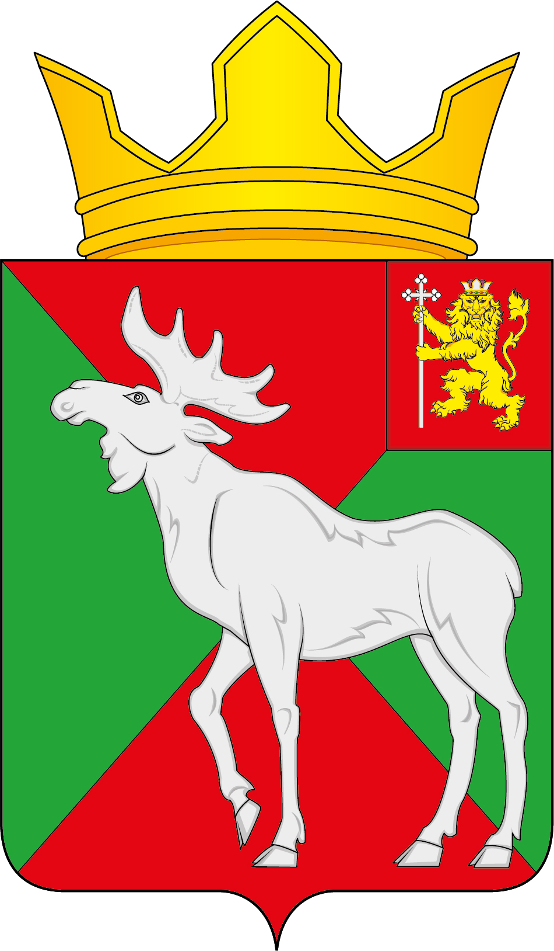

ПРИЛОЖЕНИЕ 11
к Положению «О гербе
муниципального образования
Октябрьское сельское поселение
Вязниковского муниципального района
Владимирской области»
от 29.12.2023 г. №170

ОДНОЦВЕТНЫЙ КОНТУРНЫЙ РИСУНОК ГЕРБА
МУНИЦИПАЛЬНОГО ОБРАЗОВАНИЯ
ОКТЯБРЬСКОЕ СЕЛЬСКОЕ ПОСЕЛЕНИЕ
ВЯЗНИКОВСКОГО МУНИЦИПАЛЬНОГО РАЙОНА
ВЛАДИМИРСКОЙ ОБЛАСТИ
(коронованный щит с вольной частью)
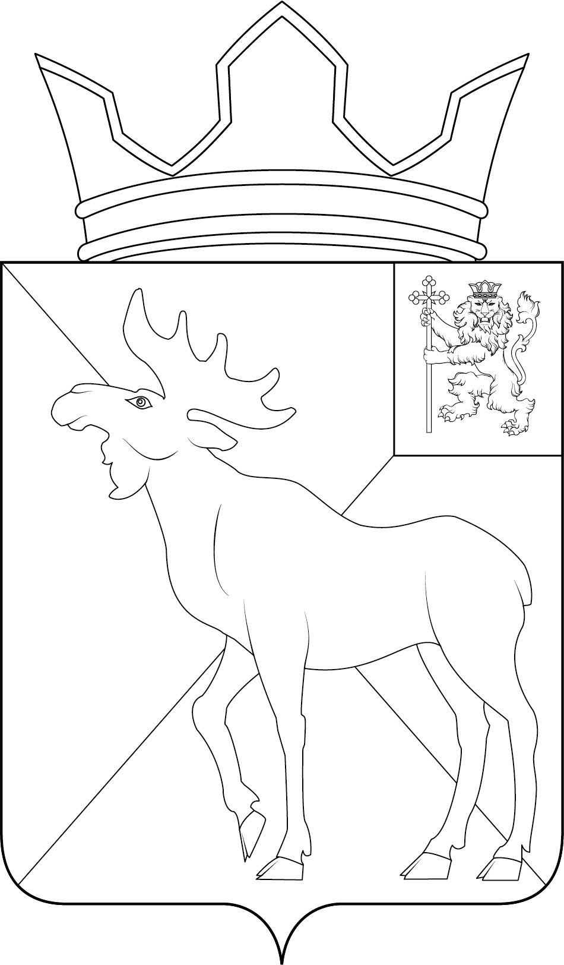

ПРИЛОЖЕНИЕ 12
к Положению «О гербе
муниципального образования
Октябрьское сельское поселение
Вязниковского муниципального района
Владимирской области»
от 29.12.2023 г. №170

ОДНОЦВЕТНЫЙ КОНТУРНЫЙ РИСУНОК С УСЛОВНОЙ
ШТРИХОВКОЙ ДЛЯ ОБОЗНАЧЕНИЯ ЦВЕТА ГЕРБА
МУНИЦИПАЛЬНОГО ОБРАЗОВАНИЯ
ОКТЯБРЬСКОЕ СЕЛЬСКОЕ ПОСЕЛЕНИЕ
ВЯЗНИКОВСКОГО МУНИЦИПАЛЬНОГО РАЙОНА
ВЛАДИМИРСКОЙ ОБЛАСТИ
(коронованный щит с вольной частью)
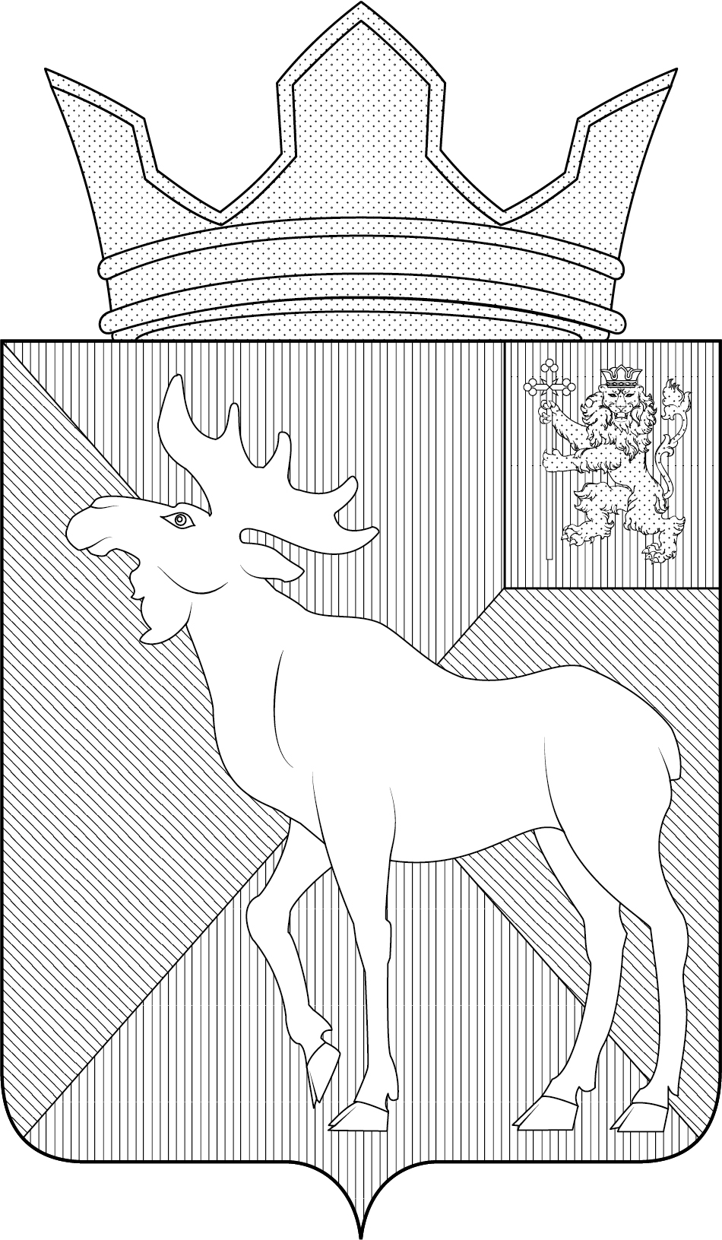

ПРИЛОЖЕНИЕ 13
к Положению «О флаге
муниципального образования
Октябрьское сельское поселение
Вязниковского муниципального района
Владимирской области»
от 29.12.2023 г. №170

РИСУНОК ФЛАГА
МУНИЦИПАЛЬНОГО ОБРАЗОВАНИЯ
ОКТЯБРЬСКОЕ СЕЛЬСКОЕ ПОСЕЛЕНИЕ
ВЯЗНИКОВСКОГО МУНИЦИПАЛЬНОГО РАЙОНА
ВЛАДИМИРСКОЙ ОБЛАСТИ
(лицевая сторона)
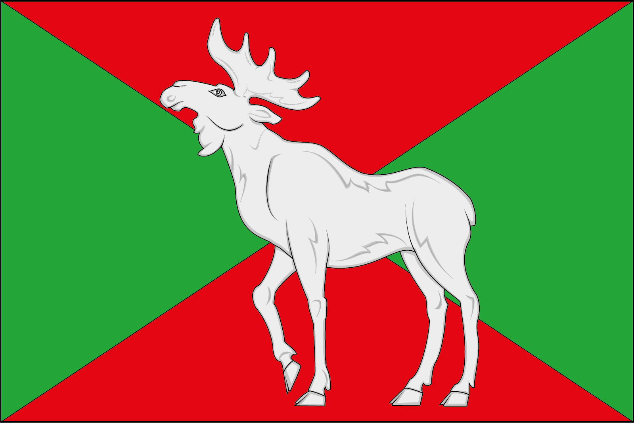

(оборотная сторона)
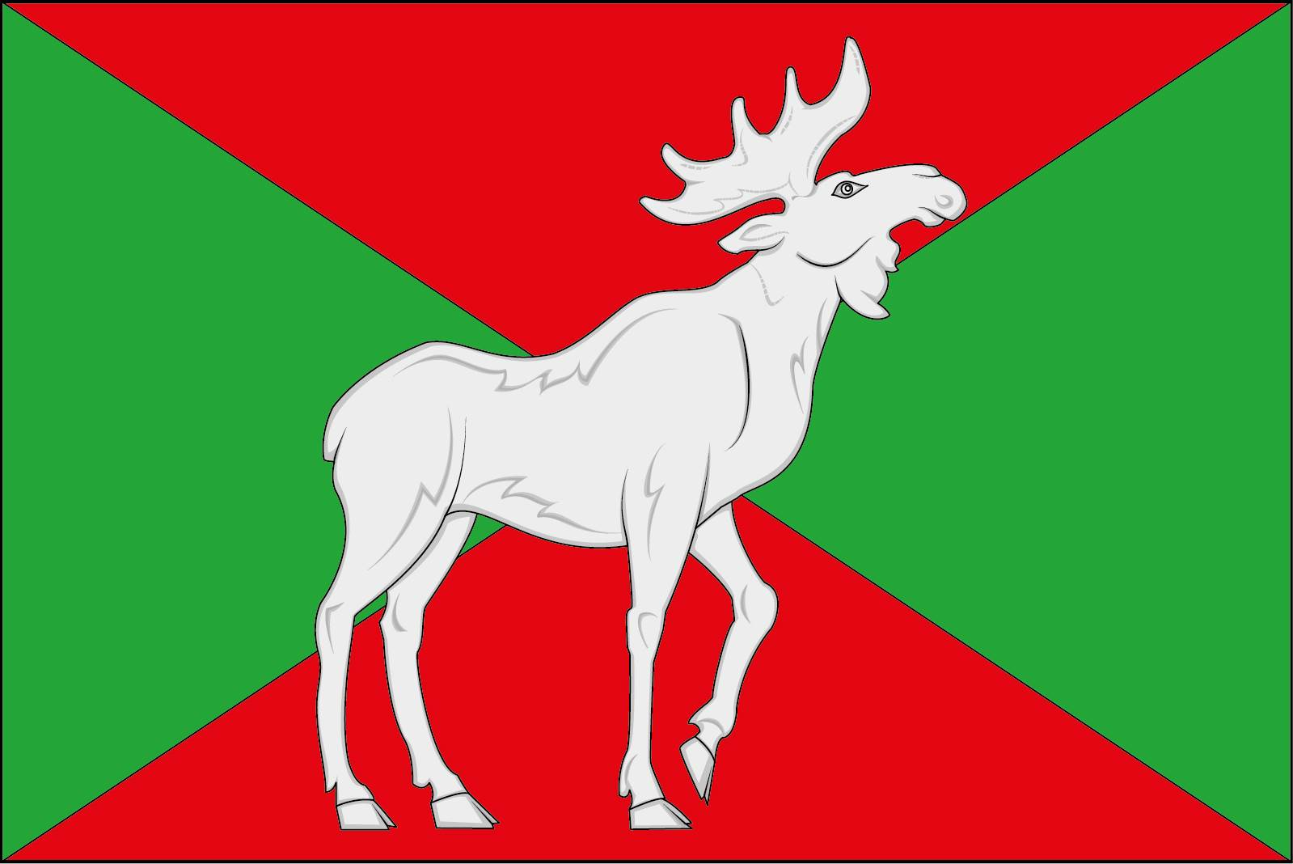

в геральдики, левой именуется сторона, находящаяся справа от зрителя, и наоборот.
Размещение гербов: 1 – герб РФ или субъекта РФ, 2 – герб муниципального образования, где цифровые обозначения указывают на степень почетности места размещения герба при взгляде от зрителя.
Размещение флагов: 1 – флаг РФ или субъекта РФ, 2 – флаг муниципального образования, где цифровые обозначения указывают на степень почетности места размещения флага при взгляде от зрителя.

